台北市立松山高中 九十四學年度第二學期 高一基礎生物 第一次期中考考卷
- 單選題：
＊1.~5.為題組：
根據下面甲、乙、丙、丁四圖回答問題：
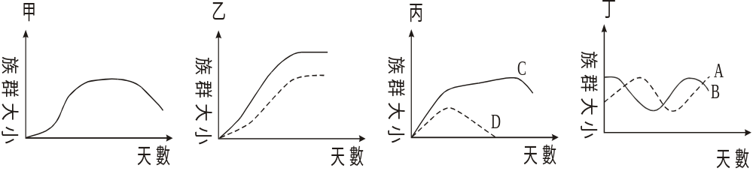1. 若將變形蟲放在試管中單獨培養一段時間，則會得到何種生長曲線圖？ (A)甲 (B)乙 (C)丙 (D)丁。
2. 若將變形蟲和草履蟲混培養，會得到何種生長曲線圖？ (A)甲 (B)乙 (C)丙 (D)丁。
3. 承(2)，下列敘述何者正確？ (A)變形蟲和草履蟲為相互競爭關係 (B)變形蟲被草履蟲捕食 (C)A為變形蟲，B為草履蟲 (D)兩者無明顯關係。
4. 若將兩種草履蟲混合培養，會得到何種生長曲線？ (A)甲 (B)乙 (C)丙 (D)丁。
5. 承(4)何種草履蟲為優勢族群？ (A)A (B)B (C)C (D)D。
6. 下表為某一區域的統計數目，何者為「生物量」定義？
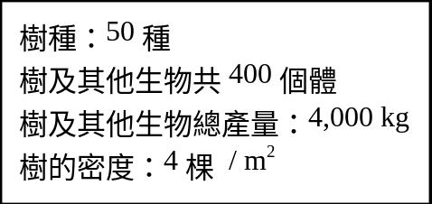
(A) 50種 (B) 400個體 (C) 4,000 kg (D) 4棵 / m²
7. 自然界中，植物可以吸收利用的含氮物質：(甲)空氣中的氮氣 (乙)土壤中的氨 (丙)土壤中的硝酸鹽 (丁)土壤中的銨鹽，正確的種類是？
(A)甲 (B)乙丙 (C)丙丁 (D)乙丙丁
8. 「鷸蚌相爭，漁翁得利」所組成的食物鏈中，漁翁是 (A)一級消費者 (B)二級消費者 (C)三級消費者 (D)清除者。
9. 下列有關碳、氮、硫、磷物質循環的敘述，何者正確？ (A)硫是以含硫酸鹽的蛋白質為植物體吸收 (B) 磷主要源自細菌分解生物體後的產物 (C)氮是以固氮後之鹽類被植物體吸收 (D)碳是以有機物質被生物體所利用。
10. 在「草→食草昆蟲→蛙→蛇」這條食物鏈中，假如「蛇」的族群重量為100公斤，則「食草昆蟲」的族群重量大約為 (A)1000 (B)2000 (C)5000 (D)10000公斤。
11. 下列有關「外來種生物」會造成危害的理由，何者錯誤？ (A)帶來當地原本沒有的疫病 (B)成為當地生物的新掠食對象 (C)與本地種產生雜交，影響族群基因 (D)在野外自行大量繁殖，排擠當地原有生物的生存。
12. 含磷的洗衣粉為什麼會污染水質？ (A)提供營養造成水生植物大量增殖，嚴重威脅生態 (B)本身具有毒性，會妨礙水生植物的生長 (C)提供營養使水生植物代謝加快，但營養的吸收無法來得及供應，造成植物死亡 (D)提供營養造成水中細菌等腐生性微生物大量繁殖，使水質發臭。
13.「黑面琵鷺是一種會到曾文溪口渡冬的候鳥，目前其數量急遽減少，有絕種的危險。」根據此段文字推測黑面琵鷺的年齡結構、生存曲線的圖形分別為何？
(A)金字塔型，凸型 (B)負成長型，凹型 (C)零成長型，凸型 (D)金字塔型，凹型
＊14.~18.為題組：
第一句和第二句均為正確的敘述且第二句為第一句的解釋則選………(A)
第一句和第二句均為正確的敘述但第二句不為第一句的解釋則選……(B)
第一句正確但第二句不正確則選…………………………………………(C)
第一句不正確但第二句正確則選…………………………………………(D)
第一句和第二句均不正確則選……………………………………………(E)
14.第一句：某環境封閉的人類族群其幼年死亡率較高，但生殖前期人口數目未必較少。
因為：
第二句：該族群人口數目還需考量出生率。
15.第一句：土壤貧瘠主要是指土壤中無機營養鹽太少。
因為：
第二句：分解者若因缺氧而分解效率不佳，會使得土壤無機營養鹽缺乏。
16.第一句：分解者是生態系中重要的角色。
因為：
第二句：在眾多生物中僅分解者可將有機物轉化成無機物。
17.第一句：某族群生長在不易遷入遷出的環境中，則該族群的數量變化較小。
因為：
第二句：在封閉的環境下族群數量不易獲得調節。
18.第一句：河川下游植物常較上游植物更耐磷肥不足。
因為：
第二句：河川上游植物的磷肥可由岩石母質中迅速補充。
＊19.~20.為題組：
19.有關人體、植物、土壤的元素比較，如下表所示，何者最有可能為C元素？
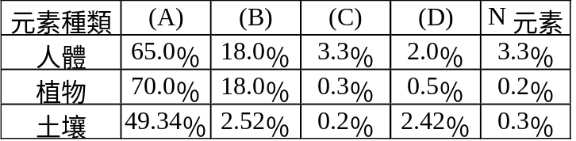20.承上題，人體中的氮元素主要來自何處？
(A)完全來自食物 (B)來自空氣或食物 (C)來自飲水及食物 (D)完全由環境中吸收無機鹽再由細胞自行合成蛋白質

- 多選題：
21. 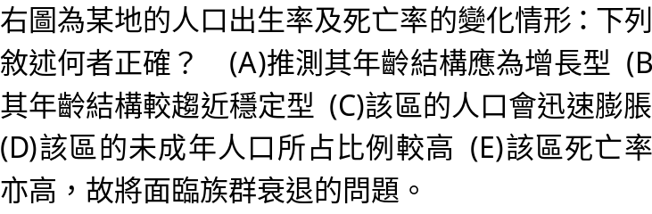 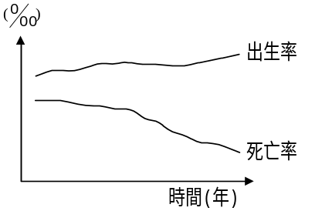
22. 有關族群的敘述，哪些是正確的？ (A)族群中的個體，其構造、機能和行為極為相似 (B)同一種生物可形成許多大小不同的族群 (C)族群密度是指單位面積或體積內個體的數目 (D)族群中出生率提高可增加族群密度 (E) 穩定型的族群其生殖期及生殖後期的個體均較生殖前期多。
23. 下圖為氮循環的簡圖，圖中甲～己代表參與循環的生物。有關甲～己生物的敘述何者正確？
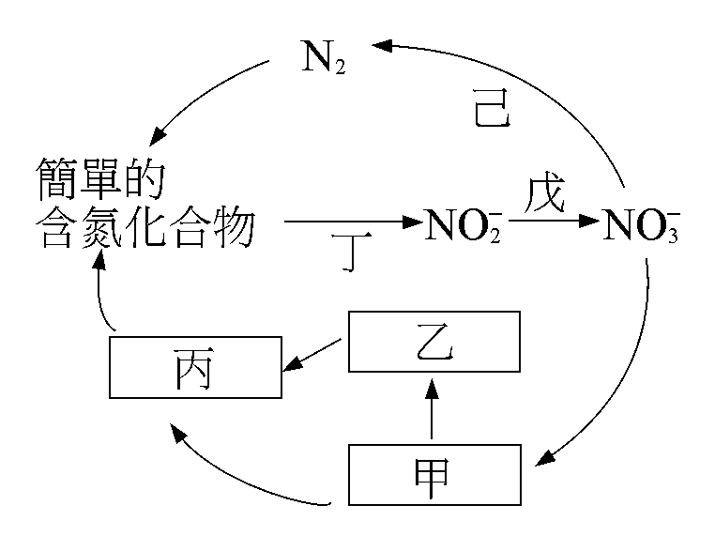
(A)戊有助於綠色植物對於氮的利用 (B)甲生物可吸收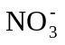，得到很高位能 (C)農田常翻土，對丁有利，對戊不利 (D) 甲、乙、丙分別為生產者、消費者、分解者 (E)己包括根瘤菌、固氮桿菌、一些光合細菌和一些藍綠藻
24.有關消費者、生產者和分解者的敘述，下列何者不正確？
(A)動物皆為消費者，植物皆為生產者 (B)細菌中有生產者、消費者和分解者 (C)生產者和分解者是生命世界和無生命世界間的兩大橋樑 (D)生產者皆含有葉綠素，皆能行光合作用 (E)以動、植物屍體為食物的消費者，稱為清除者
25. 個體形成族群具有許多益處，為 (A)個體可以多獲得食物 (B)個體可獲得保護作用 (C)利於個體進行配對生殖 (D)利於個體分工合作的生活 (E)個體可獲較大空間。
26.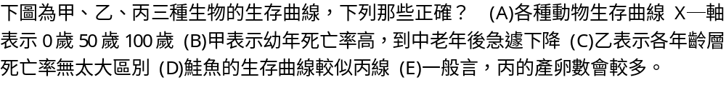 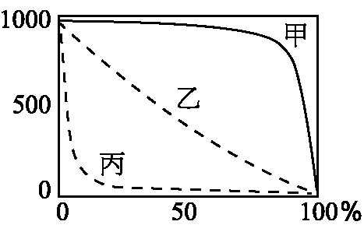
27. 請問研究對象是一個族群的是以下哪些個？ (A)小華正在研究2005年黑面琵鷺季節性遷移的現象 (B)小明研究二水山區臺灣獼猴1990年2000年到底有多少隻 (C)小樂對植物園今年夏天荷花池的魚類作一認識 (D)小慧在台灣大學校園中做近五年來植物物種的調查 (E)小彭調查淡水竹圍紅樹林中招潮蟹四季的數量變化。
28. 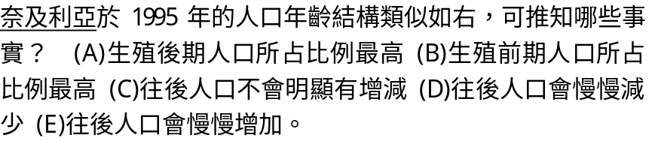 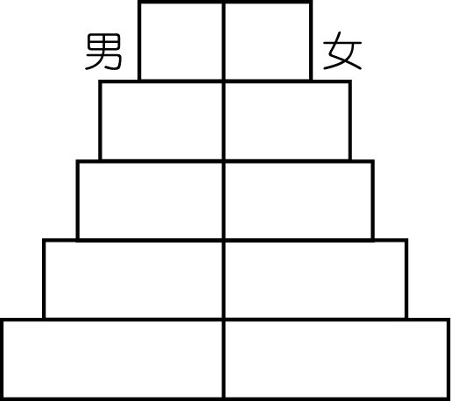
29. 下圖為族群的S型成長曲線，依圖選出下列正確之敘述 (A)C代表該環境的負荷力已達頂點 (B)C代表環境阻力逐漸增加 (C)B代表生物已適應環境，開始大量繁殖 (D)D代表出生率等於死亡率 (E)環境阻力A＞B＞C＞D。
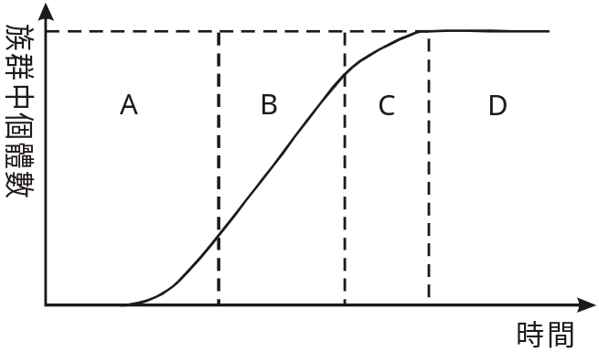
30.甲海域的食物鏈為：a → b → c，而乙海域的食物鏈則為：d → e → f → g → h → i → j → k（每一英文字母各代表一種族群），下列敘述中哪些是正確的？
(A)甲、乙兩海域中的生產者分別為a與d (B) b與e必為草食性動物 (C)凍原地帶的食物鏈與甲海域相似 (D) d族群中的個體數量必小於k族群 (E)維持甲、乙兩海域族群的穩定，甲所需能量較高
31.下列有關能量的形成與流轉的敘述，何者正確？
(A)生命世界的能量均來自太陽輻射能 (B)太陽輻射能含有能量，波長愈長，則能量愈少 (C)藉著呼吸作用可將光能轉為化學能 (D)肌肉收縮所需能量，來自於ATP的分解 (E)能量可一再循環使用
32. 下列為下圖食物網之有關敘述，哪一項是正確的？
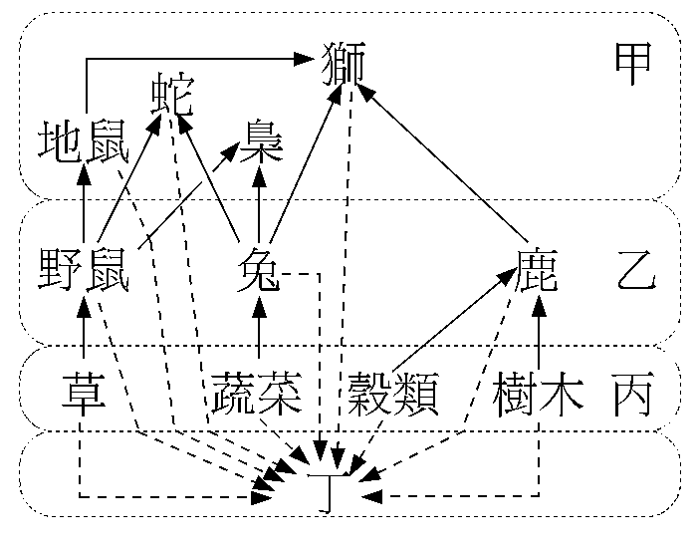
(A)丙為生產者 (B)在甲、乙、丙中，生物量最大的是丙，最小的是甲 (C)甲之獅為最高消費者，所以牠的數目比乙之總數還要多 (D)以族群數目來說，乙一定比甲、丙都多 (E)丙的生物量愈大，其所屬生態系的總生產量亦愈大
33. 在海洋中，由於火山活動出現甲、乙兩個大小相若之新生島，此後數百年，兩個島上鳥類族群與個體變化情形如附表。
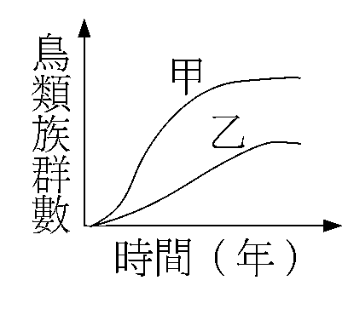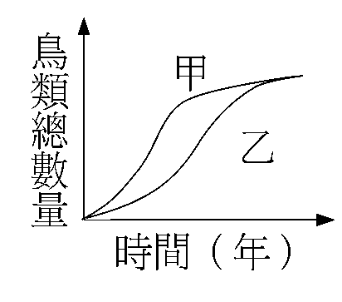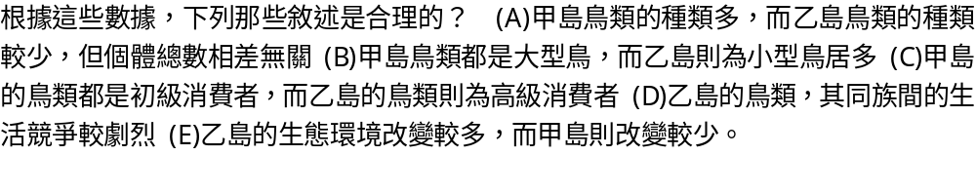
＊34.~39.為題組：
閱讀完下列文章後回答問題：
西元1800年左右英國殖民者開始開墾紐西蘭，當時島上除蝙蝠以外並未發現其他哺乳類，但移民者在耕田時卻挖出了鳥骨和鳥蛋的碎片，那是一種已絕跡的大型鳥類。當時還是以狩獵維生，過著舊石器時代生活的原住民「毛利人」還記得牠們的名字叫「moa」（現中文譯為「恐鳥」）。學者也發現被人類啃食後四散分布的恐鳥骨骼。
已知消失的「moa」約有十一種，牠們的身長可達三公尺（但不能筆直站立：如附圖）、重220公斤。該鳥的骨架有些還非常完整，而且從牠們消化道中的物質分析，得知這些大鳥是森林中的素食者，且攝取的植物是冰河期結束後，當地一直普遍存在的種類。除了「moa」外，學者還發現多種不會飛的雁鴨也滅絕了，牠們共通的特點是「都很大」。至今紐西蘭還存在著類似的大鳥如：希威鳥（Kiwi）。
除了鳥類以外，學者還發現一些大如小鼠而類似蟋蟀的巨型昆蟲，和可以提起翅膀小跑步的大蝙蝠。然而這些生物是生存於無人的島上，在英國人開墾的島上都已絕跡，但英國人並不吃食牠們。
經過許久的探索，學者不論是在化石或是現存生物中，都找不到大的陸棲肉食動物，唯一的大型肉食者是身長可超過一公尺且可飛行的巨鷹，這當地特有物種現在也滅絕了。牠們的體型比一般掠食鷹類大了許多，應不易在森林中穿梭，而且鳥爪骨骼標本不全，難以確定是否為掠食者。
由化石得知，恐鳥等大型陸棲鳥類存在紐西蘭已有數百萬年，此地冰河時期約在一萬年前結束，而毛利人大概是西元1000年左右才到此地，而且人數相當少。
英國殖民者到達此地時，毛利人不會濫捕生物，懂得和大自然平衡相處，因此多數學者認為大鳥滅絕的關鍵因素，應是和冰河時期所帶來的環境改變有關。但越來越多的證據顯示島上的滅絕事件是毛利人所為，而「moa」則約在西元1700年時消失。
（我不是題目：下圖為「moa」的相關圖片，請辨別牠和鴕鳥有何不同，這將有助回答下列問題。）
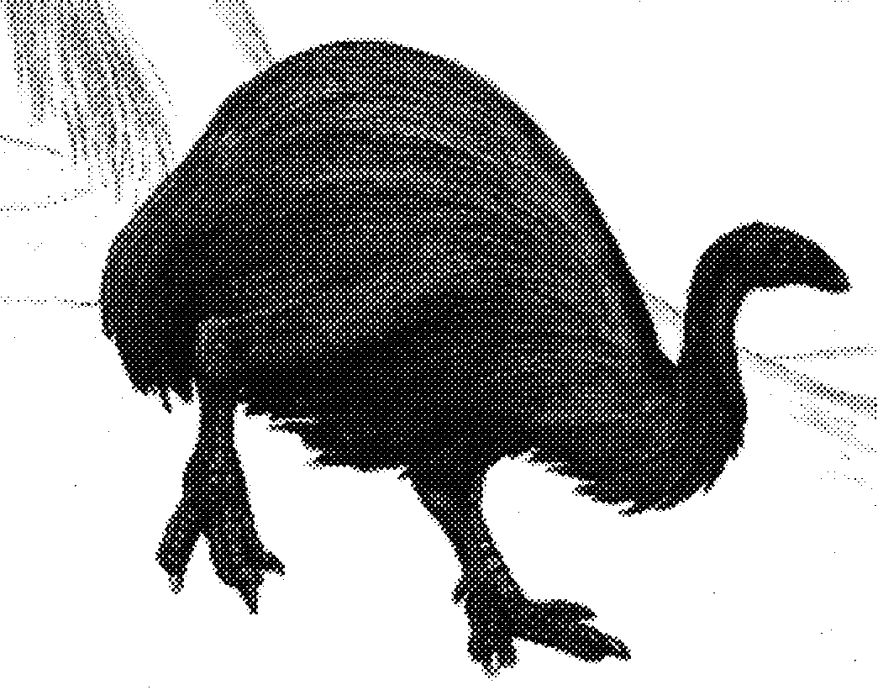
以下題目請根據上述文章和生物知識加以研判。
34. 恐鳥和下列何種生物的競爭關係最為激烈？
(A)希威鳥 (B)巨型昆蟲 (C)跑步蝙蝠 (D)巨鷹 (E)毛利人
35. 巨型昆蟲和可以小跑步的大蝙蝠其消失原因，最可能是下列何項因素？
(A)人類身上的疾病擴散 (B)人類帶來的外來種擴張（不含疾病） (C)相互競爭 (D)大型鳥的消失 (E)人類的獵食
36. 巨型昆蟲和可以小跑步的蝙蝠仍生存在離島，其原因可能是哪些？
(A)人類未在離島上生活 (B)人類引進的外來種無法遷移至離島 (C)離島無天敵存在 (D)這兩類動物的遷徙能力較大型鳥強 (E)這兩類動物的繁殖能力較大型鳥強
37. 造成鳥類體型大或不善飛翔的特徵，其原因可能是下列哪些？
(A)祖先至紐西蘭時就以如此模樣 (B)草食動物間競爭激烈 (C)不易被飛禽捕捉 (D)擅長跑步有利生存 (E)無陸棲掠食者威脅
38. 紐西蘭特殊的生態體系，為何輕易遭毛利人改變？
(A)毛利人具有進步的強大武器 (B)紐西蘭原無大型陸棲掠食者 (C)草食動物間競爭不激烈 (D)生物存活型態太單純 (E)動物體型太大不善跑步
39. 下列哪兩項敘述組合，可說明恐鳥已存在紐西蘭非常久遠？
(A)恐鳥素食 (B)恐鳥具十一個種 (C)恐鳥是最大的鳥 (D)恐鳥沒有天敵 (E)恐鳥只出現在紐西蘭
40. 有關下圖哪些敘述合理？ (A)由族群變化可推測雪鞋兔生活在封閉的環境中 (B)將矽藻培養中在封閉的試管中亦會得到類似的圖形 (C)雪鞋兔的族群大約以十年為週期成規律的增減 (D)由圖可推知雪鞋兔的生活空間過於擁擠，造成族群增長的限制 (E)生態學家將呈此種蹺蹺板式波動的族群變化稱為動態平衡。
